2013中考物理模拟试题10
一、选择题（每题 3分，共30分）
1．（2012年江苏省淮安市第3题）喇叭里响起“我和你，心连心 …… ”的歌声，小华说：是刘欢演唱的。其判断是依据声音的
A.频率 B.响度 C.音调 D.音色
2．（2012江苏南京，第5题）如图所示的现象中，属于汽化的是
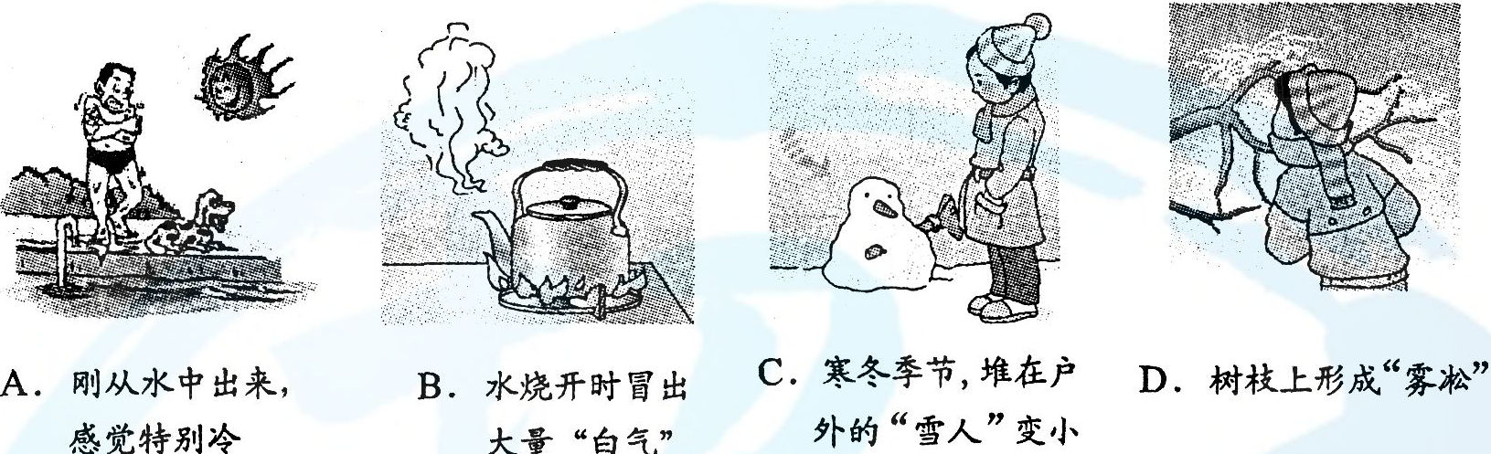
第5题图
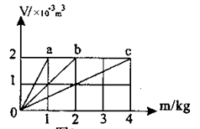
3．（2012湖北黄石，第28题）分别由不同物质a 、b 、c组成的三个实心体，它们的体积和质量关系如图3所示，由图可知下列说法正确的是
A.a物质的密度最大
B.b物质的密度是1×103kg/m3
C.c物质的密度是a的两倍
D. a 、b 、c的密度与它们的质量、体积有关
4．（2012四川广安，卷I第13题）一个重50N的木箱放在水平桌面上，在10N的水平推力作用下静止不动，此时木箱受到的摩擦力为f1；当推力为22N时，木箱作匀速直线运动，此时木箱受到的摩擦力为f2，则（ ）
A、f1=0N f2=22N B、f1=0N f2=50N
C、f1=50N f2=22N D、f1=10N f2=22N
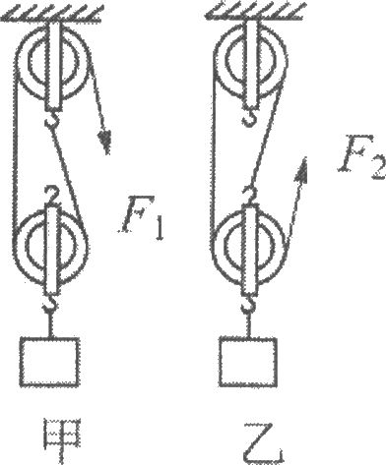
5．（2012江苏无锡，第12题）用相同的滑轮和绳子分别组成如图所示的甲、乙两个滑轮组，把相同的重物匀速提升相同的高度．若不计绳重及摩擦，下列说法正确的是
A，绳子受的拉力F1和F2大小相等，滑轮组的机械效率相同
B．绳子受的拉力F1和F2大小不相等，滑轮组的机械效率不同
C．绳子自由端移动的距离不相等，拉力对滑轮组所做的功相等[来源:学科网]
D．绳子自由端移动的距离不相等，拉力对滑轮组所做的功不相等
6．（2012四川成都，A卷第3题）如图所示，液体压强使坝底的水喷射而出，那么决定坝底水的压强大小的是
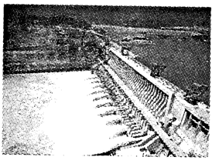
A．坝的宽度 B．水的体积 C．水的深度 D．坝的高度
7．（2012安徽芜湖，第11题）2010年9月22日，中央电视台“芜湖月·中华情”中秋晚会在芜湖成功举办，晚会通过CCTV—1、CCTV—4、CCTV—9三大频道同时并机直播，观众在家中选择不同频道观看电视直播时，实际上是在改变
A．电视台发射的电磁波的波速 B．电视台接收的电磁波的波速
C．电视台发射的电磁波的频率 D．电视台接收的电磁波的频率
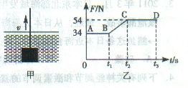
8．(2012四川泸州，Ⅰ卷第11题)如图甲所示，长方体金属块在细绳竖直向上拉力作用下从水中开始一直竖直向上做匀速直线运动，上升到离水面一定的高度处。图乙是绳子拉力F随时间t变化的图像，取g=10N/Kg。根据图像信息，下列判断正确的是（ ）
A、该金属块重力的大小为34N
B、浸没在水中的金属块受到的浮力大小是20N
C、在t1至t2时间段金属块在水中受到的浮力逐渐增大
D、该金属块的密度是3.4×103Kg/m3
9．(2012浙江湖州，第17题)为了比较电阻R1和R2的大小，四位同学分别设计了如图所示的电路，其中不可行的是（ ）
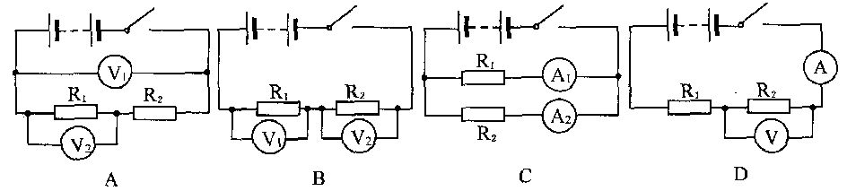
10．（2012山东济宁，第Ｉ卷第6题） 在探究凸透镜成像规律的实验中，当烛焰、凸透镜、光屏处于图5所示的位置时，恰能在光屏上得到一个清晰的像。利用这一成像原理可以制成
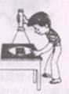
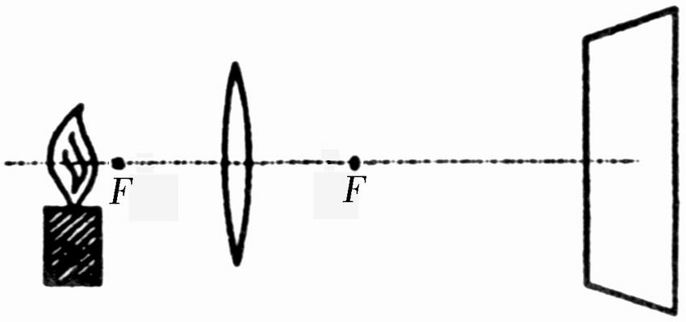
A．幻灯机 B．照相机 C．放大镜 D．潜望镜
二、填空题（每空1分，共16分）
11．（2012年湖南岳阳市第21题）晚上，在桌上铺一张白纸，把一块平面镜放在白纸上，让手电筒的光正对平面镜照射，如图。从侧面看，______（选填“平面镜”或“白纸”）比较亮；如果手电筒离平面镜0.3m，则它在镜中的像离镜面 _________m。
12．（2012广东湛江，第16题）城市中到处可见的违章“小广告”，严重影响着城市市容市貌，被称为“城市牛皮癣”，已成为城市管理中的一大“顽症”．在创建“宜居港城”活动中，小敏和同学们一起到街头巷尾用砂纸清除那些违章“小广告”；砂纸表面很粗糙，是为了 摩擦力（填“增大”或“减小”），过了一会儿，小敏感觉砂纸发热，是因为机械能转化为_______ 能，这是通过________方式改变的．
13．（2012安徽芜湖，第5题）国家“西气东输”工程正源源不断地向我市输送清洁能源——天然气，天然气燃烧时，可以将__________能转化为内能，已知天然气的热值为4×107J/m3，则每输送100m3的天然气，完全燃烧后就相当于向我市输送了_____________J的能量。
14．（2012浙江台州，第22题）在行驶的汽车里，以＿＿＿＿＿为参照物，车内乘客会觉得路边树木快速后退；小明在汽车上玩如图所示的陀螺，发现在车加速时，陀螺会后退，减速时却会前进，这是因为陀螺具有＿＿ 。
15．（2012山东德州，II卷第11题）李刚同学在放学回家途中，发现自行车上固定车筐的一个螺丝帽松动了，为了更好的固定螺丝帽，他决定到修车师傅那里借两样工具。根据你的经验，李刚同学可能借哪两样工具 __________、__________。
16．（2012江苏无锡，第19题）小华同学用100N的水平推力，推放在水平地面上重500N的物体，使其作匀速直线运动．若该物体在10s内移动5m，则在此过程中它的速度为______m／s，小华做的功是____ J，功率是 _____ W．
17．(2012重庆，第13题)小明家中的电能表如图7所示，从表盘信息可知，小明家接入的用电器总功率不能超过_________W。当家里只有微波炉工作时，电能表在1 min内转60转，则微波炉消耗的电能为___________J。
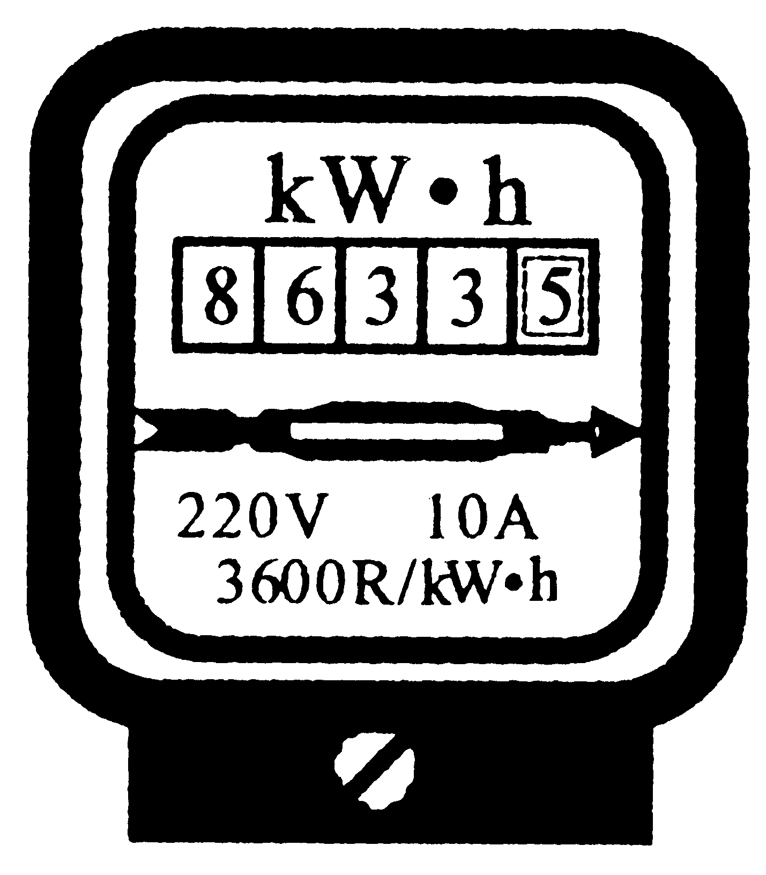
三、作图与实验题 （18、19题各2分，20、21题共10分，共14分）
18．（2012年江苏省淮安市第19题）（1）如图所示，画出入射光线AO的折射光线。
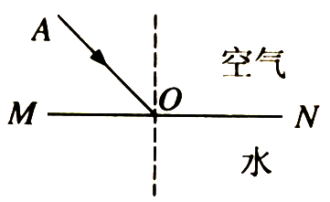
19．（湖北省荆门市2012年第14题）（2）如图所示，一物体以某一速度冲上表面粗糙的固定斜面，请画出物体在上滑过程中所受的摩擦力的示意图。（力的作用点画在物体的重心）
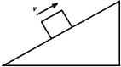
20．（2012山东泰安，第25题）如图为测量滑轮组机械效率的实验装置，钩码总重6N。
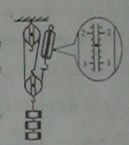
（1）实验时要竖直向上____ 拉动弹簧测力计，由图可知拉力大小为 ____N，若钩码上升的高度为10cm，则有用功是_____ J，滑轮组的机械效率为______。
（2）若减少钩码的个数，该滑轮组的机械效率将 _______。(选填：“增大”、“减小”或“不变”)
21．(2012甘肃兰州，第29题)在“探究电流与电压、电阻关系”的实验中：（1）如图所示的电路未完成连接，请你将电路连接完整（用笔划线代替导线。）
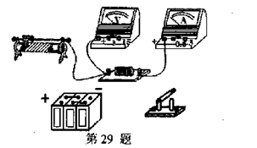
（2）实验数据记录如下：
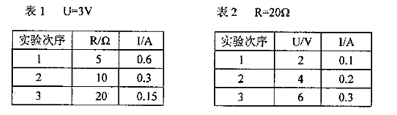
分析表1数据，可以得出的结论是：_______________________________________ 。
分析表2数据，可以得出的结论是:___________________________________________ 。
四、简答与计算（每题5分，共10分）
22．(2012年广东省广州市 第21题)如图12，重为3.2×104N的卡车，经过一段水平路面，再以9.6×104W的功率沿与水平地面成30°角的斜坡匀速向上爬行．已知车轮与地面接触的总面积为0.5m2，斜坡的机械效率为80%．求卡车：
[来源:学#科#网]
30°
图12
(1)对水平路面的压强；
（2）爬坡时的牵引力；
（3）爬坡时的速度．
23．（2012安徽芜湖，第17题）使用电热水壶烧水，具有便捷、环保等优点。如图是某电热水壶的铭牌，假设电热水壶的电阻保持不变，已知水的比热容为c水=4.2×103J/(kg·℃)。
（1）电热水壶的额定电流和电阻分别是多少？
（2）1标准大气压，将一壶质量为0.5kg、温度为20℃的水烧开，需要吸收多少热量？
（3）在额定电压下，要放出这些热量，该电热水壶理论上需要工作多长时间？
（4）使用时发现：烧开这壶水实际加热时间大于计算出的理论值，请分析原因。[来源:学,科,网Z,X,X,K]
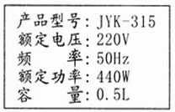

参考答案
一、选择题
1D 2A 3B 4D 5C 6C 7D 8B 9D 10A
二、填空题
11：白纸 0.3
12：增大 内能 做功
13：化学，4×109
14：汽车（填“车内人、物”等类似答案均给分） 惯性。
15：扳手（或扳子）、螺丝刀、钳子（三选二即可）（每空1分，共2分）
16：0.5 500 50
17：2200 6×104
三、作图与实验题
18：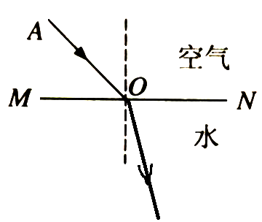19：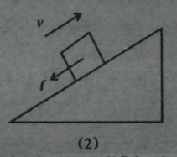
20：(1)匀速 2.4 0.6 83.3％
(2)减小

21：（1）
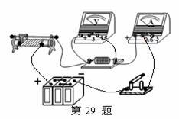
（2）电压一定时，电流与电阻成反比；[来源:学科网ZXXK]
电阻一定时，电流与电压成正比。

四、简答与计算题
22：解：G=3.2×104N P=9.6×104W S=0.5m2 $η$=80%
(1) p=F/S=G/S=3.2×104N/0.5m2=6.4×104Pa
(2) W有=W总×$η$ ①
W有=Gh ②
s =2h (倾角为30°) ③
由①～③得[来
s=2 W总$η$/G
∴ F引= W总/s=W总×G/2W总×$η$=G/2$η$=3.2×104N/2×0.8=2×104N
(3) 由P=F引v
v=P/F引=9.6×104W/2×104N=4.8m/s
23：（1）额定电流
电阻
（2）
（3）
（4）电流做功产生的热量没有全部被水吸收。

